《任务1-2、可燃性气体泄漏报警》教案
一、课程概况
任务名称 | 可燃性气体泄漏报警
授课对象 | 高职二年级 |  | 使用教材 | 自动检测与转换技术
二、学情分析
学生知识经验分析 | - 作为二年级学生，已经具备一定专业基础课知识；  - 理论知识相对薄弱，学习习惯不佳。
学生学习能力分析 | - 学生的学习积极性不够，学习兴趣不浓厚；  - 独立自主的学习能力不强，主观能动性不足。
学生思想状况分析 | - 对未来的规划不清晰，对专业的前景认识不够；  - 学习上有惰性，自制力不强，缺乏持之以恒的毅力。
三、教学内容
课堂教学目标 | （一）知识目标  1．认识可燃性气体泄漏报警器的作用。  2．熟悉可燃性气体泄漏报警器的工作原理及种类。  （二）技能目标  1．会调试可燃性气体泄漏报警器的灵敏度，并能够正确选择与安装。  2．在本项目虚拟仪器平台的适当位置能够搭建可燃性气体泄漏报警的虚拟仪器。  （三）思政目标  1、追逐利润应树立“生命至上”的理念；  2、培养良好的职业道德、职业修养。
重点难点 | （一）教学重点  1、气体泄漏检测的气体浓度传感器原理；  2、气体泄漏检测整体方案设计。  （二）教学难点  1、MQ-2烟雾气敏电阻传感器原理及线路；  2、气体泄漏检测的虚拟仪器程序设计。
思政资源 | - 思政素材  1、视频：江苏响水“3.21”化工厂爆炸事故；  2、讨论：安全生产。  - 思政元素  - “安全生产”和“生命至上”的理念；  - 学习工匠的精神、脚踏实地、用心做事；  - 规范操作、团结协作、重视工作秩序、尊重别人和自己的劳动成果等职业素养。
教学方法 | 案例引入、任务驱动、讲授、小组讨论、反思总结
教学手段 | 多媒体课件、动画视频、在线课程、虚拟设计平台、传感器模块
教学内容和教学过程 |  |  |  |  | 思政映射与融入
【课程导入】  视频：江苏响水“3.21”化工厂爆炸事故；  【讨论】  安全生产？  1）、企业责任；  2）、员工责任；  3）、政府责任。  气体检测。  【教师点评】 |  |  |  |  | 强调安全生产，树立“生命至上”的理念
【讲授】  一、气敏电阻传感器  1. 气体浓度  气体浓度的表示方法有两种：  - 质量浓度表示法：每立方米空气中所含特定气体的质量数，即mg/m³  - 体积浓度表示法：一百万体积的空气中所含特定气体的体积数，即ppm。  气体浓度检测原理。  2. 气敏电阻传感器原理  当气敏电阻加热到稳定状态，气体接触到气敏电阻表面而被吸附时，如果气敏电阻材料的功函数小于吸附分子的电子亲和力，则气体分子得到电子，气敏电阻内自由电子密度变小，阻值变大；  反之气体分子失去电子，气敏电阻内自由电子密度变大，阻值变小。  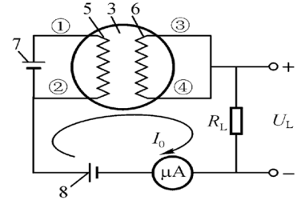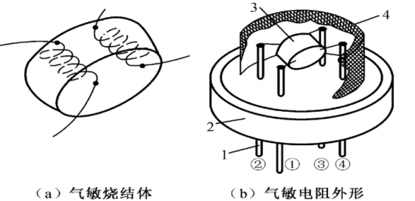  3. 电化学气体传感器  电化学传感器种类及基本结构。  4. MQ-2气敏电阻模块  ①模块简介  ②模块原理  二、任务1-2的任务分析  1．任务分析  对任务进行功能分析，对各信号进行分析。  2．任务实施进行介绍  对可燃气体泄漏报警检测任务进行LabVIEW制作进行介绍。并对检测任务硬件连线与调试流程进行介绍。  三、任务1-2的任务界面搭建演示  1．任务LabVIEW制作  对气体泄漏检测进行简单操作演示  2．任务运行调试  对气体泄漏检测进行运行调试演示。  【注意问题】  1．实施过程使用打火机气体时注意灭火，已经操作安全。  【练一练】  完成单元练习。  【点评】  对练习进行点评。  【讨论】  小组讨论任务实施方案，并进行人员分工。  【任务实施】  1．各学习团队根据分工进行任务实施，并对成员任务完成情况进行评价  2．教师根据各学习团队对任务1-2的完成情况进行评价。  【反思总结】  1.各学习团队总结本任务实施过程的得失，提出建议。  2．由轮执队长交流本学习团队在本任务实施过程的得失和体会。  3. 教师点评任务实施情况，明确实施过程出现的问题和各组的优点，指出下次任务实施需要改进之处。 |  |  |  |  | 同学间相亲相爱，团结  团队协作，工匠精神
课后作业 |  | 1、每人认真学习下个任务的教学讲义。  2、小组确定下个任务的虚拟仪器搭建实施流程，每人填写在相应的学习任务单上。  3、完成在线课程的在线练习

